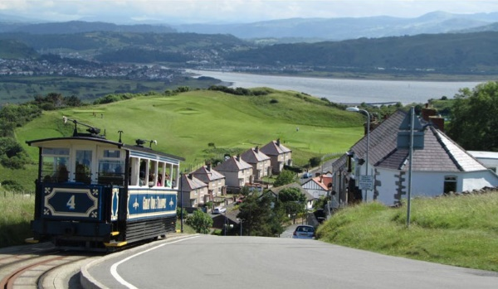

castelli medievali, vecchie città minerarie
e colline ondulate battute dal vento

( 7 giorni – 6 notti)

Quota individuale € 1.555
(Quota valida per un minimo di 30 pax)

Supplemento Camera singola € 250

ISCRIZIONE CON IL VERSAMENTO DELL’ACCONTO DI 500,00€

PORTANDO LA COPIA DELLA CARTA D’INDENTITA’ VALIDA PER L’ESPATRIO

(DA RICONFERMARE POST BREXIT) O PASSAPORTO

SALDO ENTRO IL 16/06/2019

Sede di Novara – Via dei Caccia 7/B - tel. 0321-6751042-54 fax 0321/6751041 etsi@cislnovara

Dal 16 al 22 Luglio 2019 -
viaggio con la Guida Roberto Di Gioacchino Se confermato entro il mese di Aprile

1° Giorno: Martedì 16 Luglio: Milano/Londra / Stratford Upon Avon /Birmingham
Partenza da Milano con volo di linea EASYJET per Londra. Arrivo Londra incontro con la guida, sistemazione in pullman privato e proseguimento verso Nord , in direzione Birmingham. Lungo il percorso sosta e visita Stratford Upon Avon, graziosa cittadina medievale che sorge sulle rive del fiume Avon, nonché città natale del più grande drammaturgo in lingua inglese, William Shakespeare. Visita facoltativa della sua casa Natale. In serata sistemazione in Hotel. Cena e pernottamento in hotel a Birmingham o Chester .

2° Giorno : Mercoledì 17 Luglio: Chester / Liverpool / Conwy / Llandudno
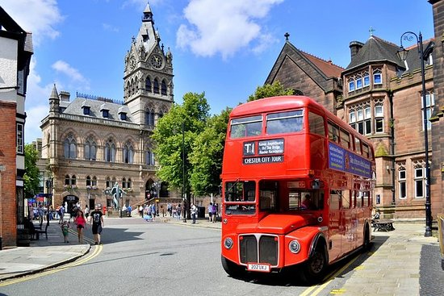
Prima colazione e visita di Chester, citta fondata nel I sec. D.C. dagli antichi Romani, famosa per le sue Rows, le case a graticcio porticate con una galleria al piano superiore che costeggiano le quattro strade cittadine che seguono la struttura urbanistica romana. Continuazione per la visita di Liverpool, famosa città mercantile divenuta nel 2003 Capitale Europea della cultura e città natale del famoso gruppo musicale britannico “The Beatles”. Tempo libero per il pranzo e proseguimento verso il Galles , con sosta a Conwy, città situata sulla costa nord del Galles e sosta fotografica esterni del Castello omonimo. Visita della Plas Mawr, affascinante struttura del periodo Elisabettiano (1500) splendidamente conservata. Successivamente visita della Plas Newydd House, una residenza baronale appartenuta al famoso Marchese di Anglesey, immersa in un incantevole parco, quale posizione è considerata di eccezionale bellezza. Cena e pernottamento a Llandudno.

3° Giorno: Giovedì 18 Luglio: Llandudno / Caernarfon / Isola di Anglesey e South Stack Cliff
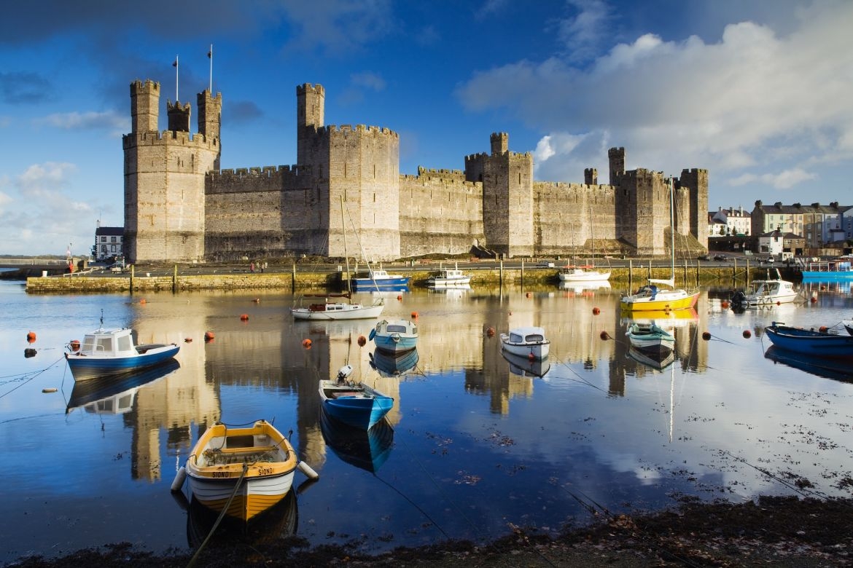
Prima colazione in Hotel e partenza per Caernarfon e visita del Castello dove tradizionalmente avviene la cerimonia di investitura dell’erede al trono del monarca britannico con il titolo di “Principe di Galles” dal 1301. Proseguimento per l’isola di Anglesey e visita della Plas Newydd House, una residenza baronale appartenuta al famoso Marchese di Anglesey, immersa in un incantevole parco, quale posizione è considerata di eccezionale bellezza. Lungo il percorso per sosta a Llanfairpwllgwyngyllgogergychwyrndrobwllllantysiliogogogoch che on I suoi 58 caratteri è il toponimo più lungo in Europa Tempo libero per il pranzo. Pomeriggio dedicato al South Stack Cliff Reserve e South Stack Lighthouse, una spettacolare insenatura dove si possono osservare delle rarissime specie di volatili e famosa per la sua antichissima geologia. Cena e pernottamento in hotel.

4° Giorno: Venerdì 19 Luglio: Llandudno / Snowdonia / Aberystwyth / Cardigan
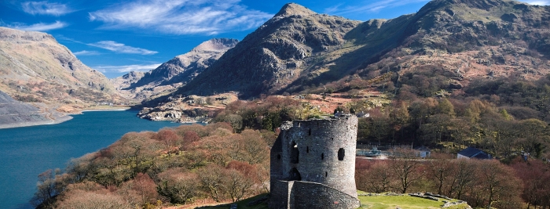
Prima colazione in Hotel e partenza per lo Snowdonia National Park. Si prosegue dunque verso il nord occidentale del Galles fino a Betws y Coed, uno dei villaggi più graziosi del Galles. Si prosegue verso il nord occidentale del Galles per una escursione indimenticabile con uno storico treno a vapore. Il Ffestiniog Railway è una ferrovia turistica nel Regno Unito a scartamento ridotto. La linea, lunga 21,5 km, venne costruita nel 1836 e chiusa definitivamente nel 1946. Utilizzata per il trasporto dei minerali, collega Porthmadog con Blaenau Ffestioniog, a bordo è possibile degustare un Tipico Tea con torte Gallesi . . Arrivo a Porthmadog e tempo libero per il pranzo. Nel pomeriggio proseguimento per Aberystwyth e visita alla Camera Oscura. La prima tappa fondamentale nella affascinante storia della Fotografia è stata l'invenzione della Camera Oscura, parte essenziale della macchina fotografica. La Camera Oscura di Aberystwyth è la più grande del mondo e per accedervi si usa la funicolare che è la più alta del Regno Unito (237 metri). Al termine della visita, proseguimento per Cardigan Bay. Sistemazione, cena e pernottamento in hotel .

5° Giorno : Sabato 20 Luglio: Cardigan/ St. David/ Pembrokeshire/ Tenby
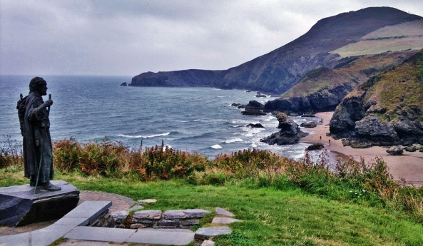
Prima colazione in Hotel. In mattinata partenza per St. David e visita del Bishop's Palace e della St. Davids Cathedral, una delle Cattedrali più antiche del Paese. Continuazione per il Pembrokeshire e sosta al Pembroke Castle per una foto (esterni) al Castello di origine Normanna , luogo di nascita del Re Enrico VII Tudor che ha dato poi origine a una delle più famose dinastie della storia Inglese .Proseguimento per la Strackpole Estate, che comprende un tratto di costa lungo 8 miglia e include due bellissime spiagge (Barafundle Bay e Broad Haven), una valle boscosa e il Bosherton Lily Ponds, un sistema di laghi artificiali, famoso per le spettacolari fioriture di ninfee in estate. Pranzo libero. Successiva visita della St Govan's Chapel e poi dello spettacolare Green Bridge of Wales, considerate una bellezze naturali più spettacolari del Regno Unito. In serata arrivo a Tenby, cena e pernottamento in Hotel.
N.B.: Talvolta le strade sono ad accessibilita’ limitata per gli addestramenti militari. Pertanto non e’ sempre possibile visitare St Govan Chapel .

6° Giorno: Domenica 21 Luglio: Tenby / Penisola di Gower / Cardiff
Prima colazione in hotel e visita di Tenby, deliziosa cittadina di mare
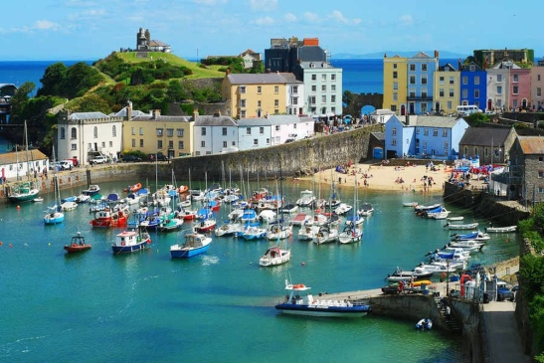
ricca di storia, adagiata nella parte occidentale del Galles. Tempo libero per il pranzo. Nel pomeriggio, proseguimento per la Penisola di Gower. La penisola, a sud ovest di Swansea, è una regione di sorprendente bellezza e una delle località migliori della Gran Bretagna. E’ prevista una sosta fotografica Rhossili Beach definita come “la top model delle spiagge britanniche”. Al termine, visita della St. Mary Chapel, una importante cappella Normanna. Proseguimento per Cardiff ed all’arrivo, sistemazione in Hotel. Cena e pernottamento.

7° Giorno : Lunedì 22 Luglio: Cardiff / Londra/Milano
Prima colazione in hotel e visita di Cardiff, capitale del Galles situata sul canale di Bristol. Cardiff fa parte della contea di Glamorgan e con i suoi 305.000 abitanti è la città più importante del Paese, giovane e vibrante con un passato molto ricco. La visita partirà dal Castello di Cardiff (solo esterno) , fino al Bute Park, per raggiungere gli eleganti edifici del National Museum e la Cardiff Bay con il Millenium Centre. Pranzo libero . Nel pomeriggio proseguimento in pullman privato per l’aeroporto di Londra, e partenza con volo serale EASYJET per Milano.

Assicurazione annullamento Ami Assistance facoltativa € 50,00

La quota comprende:
Accompagnatore dall’Italia - Volo di linea EASYJET - pernottamenti in buoni hotels 3 stelle sup/4 stelle – trattamento di mezza pensione (prima colazione e cena) - pullman riservato in esclusiva come da programma – guida/accompagnatore locale parlante lingua italiana per tutta la durata del programma – ingressi previsti in programma pari ad € 60 per persona – assicurazione RC e assicurazione infortuni/malattia/bagaglio

La quota non comprende:
pranzi - facchinaggio - bevande ai pasti - tutto quanto non espressamente indicato nel programma e ne “la quota comprende”

ORGANIZZAZIONE TECNICA: LE 7 MERAVIGLIE Via Caccialepori 4- 20148 MILANO LIC. 057141/9.5.95
Tel. 02 48700422 Fax. 0240073176 mail: info@settemeraviglie.it

